國立臺中科技大學 111學年度第2學期 程式設計 第14週作業

班級： 資工二乙 學號：1111032079 姓名： 林宥安

此作業必須使用此Drink介面，若無，則不予計分 :

1. 請撰寫一程式 ex14_1.java，程式必須滿足以下條件：
2. 請撰寫一子類別 lemon繼承Drink 介面。 *20%*
3. 請在lemon 內新增以下程式碼。*20%*

1. 請撰寫lemon類別沒有傳入值的建構元，內容如下。*20%*

1. 請將show() 函數實作，其功能是依照*輸出結果*印出字串。*20%*
2. 請於 main() 數中建立一個 lemon 類別的物件，物件名稱命名為 lemon_obj，並使用 show 函數。*20%*

**(請截圖程式碼與輸出結果)**

輸出結果：

ANS:

第一題程式碼

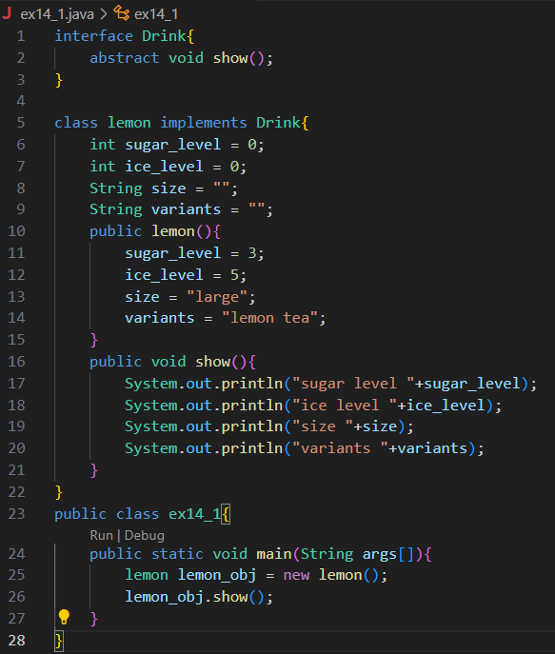

第一題輸出結果

